Những lưu ý trước khi làm bài:
- Nội dung đề: Đề thi tham khảo Kỳ thi THPT Quốc gia 2019, do Bộ Giáo dục và Đào tạo công bố ngày 06/12/2018.
- Thời gian thi là 50 phút. Trước khi bắt đầu, hãy đảm bảo em có đủ thời gian thi và kết nối internet ổn định; đồng thời chuẩn bị đầy đủ dụng cụ làm bài như giấy bút, Atlat Địa lí Việt Nam... để sẵn sàng thi một cách nghiêm túc nhất.
- Ngay sau khi nộp bài, các em sẽ được thông báo kết quả chi tiết về bài làm của mình.
Chúc các em thành công!
[NOIDUNG]
Câu 41: Vùng đất Việt Nam gồm toàn bộ phần đất liền và các

A. hải đảo.
B. đảo ven bờ.
C. đảo xa bờ.
D. quần đảo.

Câu 42: Biện pháp nào sau đây được sử dụng trong bảo vệ đất ở đồng bằng nước ta?

A. Làm ruộng bậc thang.
B. Chống nhiễm mặn.
C. Trồng cây theo băng.
D. Đào hố kiểu vẩy cá.

Câu 43: Nơi nào sau đây ở nước ta có động đất biểu hiện rất yếu?

A. Tây Bắc.
B. Đông Bắc.
C. Miền Trung.
D. Nam Bộ.

Câu 44: Căn cứ vào Atlat Địa lí Việt Nam trang 4 – 5, cho biết tỉnh nào sau đây giáp biển?

A. Cà Mau.
B. Điện Biên.
C. Hà Giang.
D. Gia Lai.
Câu 45: Căn cứ vào Atlat Địa lí Việt Nam trang 10, hồ Trị An thuộc lưu vực hệ thống sông?

A. Đồng Nai.
B. Thu Bồn.
C. Mã.
D. Cả.

Câu 46: Căn cứ vào Atlat Địa lí Việt Nam trang 9, cho biết nơi nào sau đây có lượng mưa lớn nhất vào tháng X?

A. Lạng Sơn.
B. Đồng Hới.
C. Nha Trang.
D. Đà Lạt.
Câu 47: Căn cứ vào Atlat Địa lí Việt Nam trang 13, dãy núi thuộc miền Bắc và Đông Bắc Bắc Bộ là

A. Pu Sam Sao.
B. Pu Đen Đinh.
C. Pu Luông.
D. Đông Triều.

Câu 48: Căn cứ vào Atlat Địa lí Việt Nam trang 15, cho biết đô thị nào sau đây thuộc tỉnh Quảng Trị?

A. Hồng Lĩnh.
B. Đồng Hới.
C. Cửa Lò.
D. Đông Hà.

Câu 49: Căn cứ vào Atlat Địa lí Việt Nam trang 19, cho biết trâu được nuôi nhiều nhất ở tỉnh nào sau đây?

A. Quảng Trị.
B. Ninh Bình.
C. Nghệ An.
D. Hà Tĩnh.
Câu 50: Căn cứ vào Atlat Địa lí Việt Nam trang 22, cho biết trung tâm công nghiệp Hải Phòng không có ngành chế biến lương thực, thực phẩm nào sau đây?

A. Chè, cà phê, thuốc lá, hạt điều.
B. Rượu, bia, nước giải khát.
C. Đường sữa, bánh kẹo.
D. Sản phẩm chăn nuôi.

Câu 51: Căn cứ vào Atlat Địa lí Việt Nam trang 23, cho biết đường số 19 nối Pleiku với nơi nào sau đây?

A. Quy Nhơn.
B. Tuy Hòa.
C. Quảng Ngãi.
D. Nha Trang.

Câu 52: Căn cứ vào Atlat Địa lí Việt Nam trang 26, cho biết trung tâm công nghiệp nào sau đây có giá trị sản xuất lớn nhất ở Trung du và miền núi Bắc Bộ?

A. Cẩm Phả.
B. Hạ Long.
C. Thái Nguyên.
D. Việt Trì.

Câu 53: Căn cứ vào Atlat Địa lí Việt Nam tranh 28, cho biết nhà máy thủy điện nào sau đây thuộc Tây Nguyên?

A. Vĩnh Sơn.
B. A Vương.
C. Sông Hinh.
D. Yaly.
Câu 54: Căn cứ vào Atlat Địa lí Việt Nam trang 29, cho biết trung tâm công nghiệp nào sau đây có các ngành cơ khí, đóng tàu?

A. Rạch Giá.
B. Cà Mau.
C. Kiên Lương.
D. Long Xuyên.
Câu 55: Phát biểu nào sau đây không đúng với dải đồng bằng ven biển miền Trung?

A. Biển đóng vai trò hình thành chủ yếu.
B. Đất thường nghèo, có ít phù sa sông.
C. Ở giữa có nhiều vùng trũng rộng lớn.
D. Hẹp ngang và bị các dãy núi chia cắt.

Câu 56: Đồng bằng nước ta tập trung dân cư đông đúc là do

A. địa hình bằng phẳng, chủ yếu trồng lúa.
B. nhiều dân tộc sinh sống, diện tích đất rộng.
C. chủ yếu trồng lúa, nhiều dân tộc sinh sống.
D. diện tích đất rộng, có nhiều khoáng sản.
Câu 57: Phát biểu nào sau đây đúng với đô thị hóa ở nước ta hiện nay?

A. Tỉ lệ dân thành thị không thay đổi.
B. Số đô thị giống nhau ở các vùng.
C. Số dân ở đô thị nhỏ hơn nông thôn.
D. Trình độ đô thị hóa còn rất thấp.
Câu 58: Phát biểu nào sau đây không đúng về sản xuất thủy sản của nước ta hiện nay?

A. Diện tích nuôi trồng được mở rộng.
B. Sản phẩm qua chế biến càng nhiều.
C. Đánh bắt ở ven bờ được chú trọng.
D. Phương tiện sản xuất được đầu tư.

Câu 59: Điều kiện thuận lợi để phát triển giao thông đường biển ở nước ta là
A. có nhiều cảng nước sâu và cụm cảng quan trọng.
B. khối lượng hàng hóa luân chuyển tương đối lớn.
C. đường bờ biển dài, nhiều vũng, vịnh rộng, kín gió.
D. các tuyến đường ven bờ chủ yếu hướng bắc – nam.
Câu 60: Ý nghĩa chiến lược của các đảo và quần đảo nước ta về kinh tế là

A. căn cứ để tiến ra khai thác nguồn lợi biển.
B. cơ sở để khẳng định chủ quyền vùng biển.
C. tạo thành hệ thống tiền tiêu bảo vệ đất liền.
D. làm điểm tựa để bảo vệ an ninh quốc phòng.

Câu 61: Thế mạnh nổi bật của vùng kinh tế trọng điểm miền Trung nước ta là

A. cơ sở hạ tầng khá hoàn thiện và đồng bộ.
B. khai thác tổng hợp biển, rừng, khoáng sản.
C. có lịch sử khai thác lãnh thổ từ rất lâu đời.
D. khoáng sản, nguyên, nhiên liệu phong phú.

Câu 62: Cho biểu đồ:
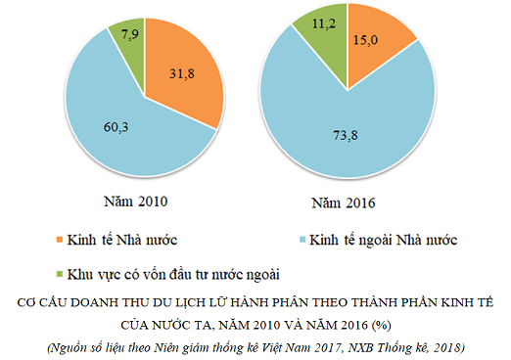
Theo biểu đồ, nhận xét nào sau đây đúng về sự thay đổi tỉ trọng trong cơ cấu doanh thu du lịch lữ hành phân theo thành phần kinh tế của nước ta năm 2016 so với năm 2010?
A. Kinh tế ngoài Nhà nước giảm, kinh tế Nhà nước tăng.
B. Kinh tế Nhà nước giảm, kinh tế ngoài Nhà nước tăng.
C. Khu vực có vốn đầu tư nước ngoài tăng, kinh tế Nhà nước tăng.
D. Khu vực có vốn đầu tư nước ngoài giảm, kinh tế Nhà nước giảm.
Câu 63: Phát biểu nào sau đây đúng với tự nhiên Đông Nam Á lục địa?

A. Chủ yếu là đồng bằng ven biển nhỏ hẹp.
B. Nhiều đồi núi và núi lửa, sông ngòi ngắn.
C. Tập trung rất nhiều đảo và các quần đảo.
D. Có khí hậu chủ yếu là nhiệt đới gió mùa.

Câu 64: Cho bảng số liệu:
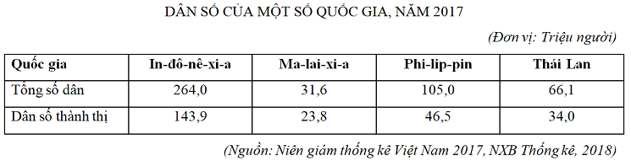
Theo bảng số liệu, nhận xét nào sau đây đúng khi so sánh tỉ lệ dân thành thị của một số quốc gia, năm 2017?

A. Ma-lai-xi-a cao hơn In-đô-nê-xi-a.
B. Thái Lan thấp hơn Phi-lip-pin.
C. Thái Lan cao hơn Ma-lai-xi-a.
D. In-đô-nê-xi-a thấp hơn Phi-lip-pin.
Câu 65: Vị trí nước ta nằm trong vùng nội chí tuyến nên có

A. hai lần Mặt Trời lên thiên đỉnh trong năm.
B. gió mùa Đông Bắc hoạt động ở mùa đông.
C. tổng lượng mưa lớn, độ ẩm không khí cao.
D. một mùa có mưa nhiều và một mùa mưa ít.

Câu 66: Phát biểu nào sau đây đúng với xu hướng chuyển dịch cơ cấu ngành kinh tế nước ta hiện nay?

A. Tốc độ chuyển dịch diễn ra còn chậm.
B. Nhà nước quản lí các ngành then chốt.
C. Đáp ứng đầy đủ sự phát triển đất nước.
D. Còn chưa theo hướng công nghiệp hóa.
Câu 67: Chuyên môn hóa sản xuất cây công nghiệp lâu năm ở vùng nông nghiệp Bắc Trung Bộ chủ yếu dựa vào điều kiện thuận lợi nào sau đây?

A. Đất badan màu mỡ ở vùng đồi trước núi..
B. Đất cát pha ở các đồng bằng ven biển.
C. Dân có kinh nghiệm chinh phục tự nhiên.
D. Có một số cơ sở công nghiệp chế biến.

Câu 68: Chế biến lương thực, thực phẩm là ngành công nghiệp trọng điểm của nước ta chủ yếu do có
A. sản phẩm phong phú, hiệu quả kinh tế cao, phân bố rộng khắp.
B. cơ cấu đa dạng, thúc đẩy nông nghiệp phát triển, tăng thu nhập.
C. tỉ trọng lớn nhất, đáp ứng nhu cầu rộng, thu hút nhiều lao động.
D. thế mạnh lâu dài, hiệu quả cao, thúc đẩy ngành khác phát triển.
Câu 69: Giải phát chủ yếu để thúc đẩy phát triển các khu công nghiệp tập trung ở Duyên hải Nam Trung Bộ là

A. mở rộng các thị trường xuất khẩu.
B. thu hút các nguồn vốn đầu tư.
C. phát triển khoa học công nghệ.
D. nâng cao trình độ người lao động.

Câu 70: Ý nghĩa chủ yếu của việc đa dạng hóa cơ cấu cây công nghiệp ở Tây Nguyên là

A. nâng cao chất lượng sản phẩm.
B. tăng cao khối lượng nông sản.
C. sử dụng hợp lí các tài nguyên.
D. nâng cao đời sống người dân.

Câu 71: Nguyên nhân nào sau đây là chủ yếu làm cho mức tiêu thụ điện bình quân đầu người ở Đông Nam Á còn thấp?

A. Ngành điện hoạt động còn hạn chế.
B. Công nghiệp chưa phát triển mạnh.
C. Trình độ đô thị hóa còn chưa cao.
D. Chất lượng cuộc sống dân cư thấp.

Câu 72: Cho biểu đồ về GDP của Phi-lip-pin, Thái Lan và Việt Nam, giai đoạn 2010 – 2016:
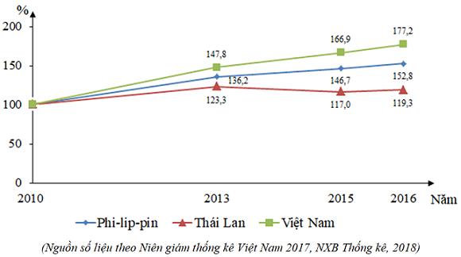
Biểu đồ thể hiện nội dung nào sau đây?
A. Cơ cấu GDP của Phi-lip-pin, Thái Lan và Việt Nam, giai đoạn 2010 – 2016.
B. Giá trị GDP của Phi-lip-pin, Thái Lan và Việt Nam, giai đoạn 2010 – 2016.
C. Chuyển dịch cơ cấu GDP của Phi-lip-pin, Thái Lan và Việt Nam, giai đoạn 2010 – 2016.
D. Tốc độ tăng trưởng GDP của Phi-lip-pin, Thái Lan và Việt Nam, giai đoạn 2010 – 2016.
Câu 73: Nguyên nhân chủ yếu làm tăng thêm tính bấp bênh của nông nghiệp nước ta là
A. khí hậu phân hóa theo Bắc – Nam và theo độ cao.
B. địa hình, đất trồng, sông ngòi có sự phân hóa rõ.
C. thiên nhiên mang tính chất nhiệt đới ẩm gió mùa.
D. đất trồng có nhiều loại và sinh vật rất phong phú.
Câu 74: Nguyên nhân nào sau đây là chủ yếu làm cho ngành du lịch nước ta phát triển nhanh trong thời gian gần đây?
A. Nhu cầu du lịch tăng, có nhiều di sản thế giới.
B. Tài nguyên du lịch phong phú, có sở lưu trú tốt.
C. Chính sách phát triển, nhu cầu về du lịch tăng.
D. Thu hút nhiều vốn đầu tư, nâng cấp cơ sở hạ tầng.
Câu 75: Yếu tố nào sau đây là chủ yếu làm cho chăn nuôi bò sữa ở Trung du và miền núi Bắc Bộ gần đây được phát triển?
A. Cơ sở hạ tầng phát triển, nguồn thức ăn được đảm bảo.
B. Nguồn thức ăn được đảm bảo, nhu cầu thị trường tăng.
C. Nhu cầu thị trường tăng, nhiều giống mới năng suất cao.
D. Nhiều giống mới năng suất cao, cơ sở hạ tầng phát triển.
Câu 76: Việc chuyển dịch cơ cấu kinh tế của Đồng bằng sông Hồng nhằm mục đích chủ yếu nào sau đây?
A. Tăng trưởng kinh tế nhanh; giải quyết tốt các vấn đề xã hội, môi trường.
B. Đẩy nhanh công nghiệp hóa và hiện đại hóa; giải quyết vấn đề việc làm.
C. Phát huy các tiềm năng có sẵn; giải quyết các vấn đề xã hội, môi trường.
D. Phát triển nhanh đô thị hóa; giải quyết các vấn đề tài nguyên, môi trường.
Câu 77: Nguyên nhân nào sau đây là chủ yếu làm cho công nghiệp của Bắc Trung Bộ còn chậm phát triển?

A. Nguồn vốn và kĩ thuật còn hạn chế.
B. Cơ sở hạ tầng chưa thật hoàn thiện.
C. Trình độ người lao động chưa cao.
D. Tài nguyên khoáng sản ít đa dạng.

Câu 78: Giải pháp quan trọng nhằm nâng cao hiệu quả sản xuất nông nghiệp ở Đông Nam Bộ là
A. tiến hành cải tạo đất đai, mở rộng diện tích canh tác.
B. mở rộng diện tích canh tác, xây dựng công trình thủy lợi.
C. xây dựng công trình thủy lợi, thay đổi cơ cấu cây trồng.
D. thay đổi cơ cấu cây trồng, tiến hành cải tạo đất đai.
Câu 79: Hạn chế chủ yếu trong sử dụng hợp lí và cải tạo tự nhiên ở Đồng bằng sông Cửu Long là
A. địa hình thấp, lũ kéo dài, có các vùng đất rộng lớn bị ngập sâu.
B. một số loại đất thiếu dinh dưỡng hoặc quá chặt, khó thoát nước.
C. phần lớn diện tích là đất phèn, đất mặn; có một mùa khô sâu sắc.
D. sông ngòi, kênh rạch chằng chịt; bề mặt đồng bằng bị cắt xẻ lớn.
Câu 80: Cho bảng số liệu:
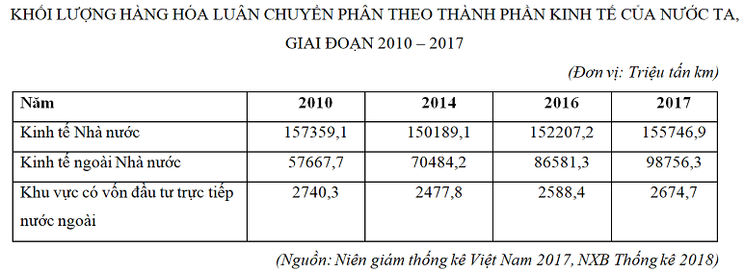
Theo bảng số liệu, để thể hiện sự thay đổi cơ cấu khối lượng hàng hóa luân chuyển phân theo thành phần kinh tế của nước ta, giai đoạn 2010 – 2017, dạng biểu đồ nào sau đây là thích hợp nhất?

A. Miền.
B. Tròn.
C. Đường.
D. Kết hợp.

